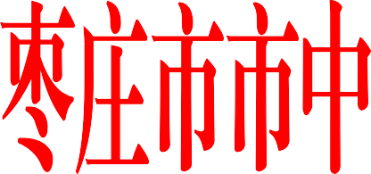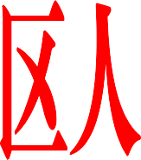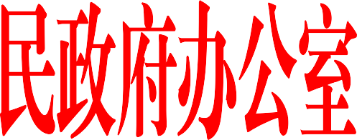

市中政办字〔2022〕1 号

市中区人民政府办公室

关于公布第四届“市中和谐使者”名单的通知

各镇人民政府，各街道办事处，区政府各部门单位、专业公司，各 企业：

经区人才工作领导小组办公室研究，并报区政府批准，现 将第四届“市中和谐使者”名单（共 8 名）公布如下：

任高峰 枣庄学院人工智能学院 韩 冰 枣庄市曙光社工服务中心

张繁庆 市中区各塔埠街道光明社区隋传基 共青团枣庄市市中区委

王莉莎 市中区民政事务综合服务中心李 涛 市中区永安镇人民政府

齐振兵 枣庄市青檀社会工作服务中心

高 祥 市中区民政局

市中区人民政府办公室

2022年3月3日

**（此件公开发布）**

市中区人民政府办公室 2022年3月3日印发